Informacje o Szkole Podstawowej nr 54 z Oddziałami Integracyjnymi w Częstochowie w tekście łatwym do czytania – ETR (EASY TO READ)

Zadania Szkoły Podstawowej nr 54 z Oddziałami Integracyjnymi w Częstochowie (dalej Szkoła).
Szkoła zajmuje się kształceniem i wychowaniem dzieci od pierwszej do ósmej klasy.

Budynek Szkoły
Szkoła znajduje się w dzielnicy Północ przy ul. Jerzego Kukuczki 30 w Częstochowie.
Wjazd na parking przyszkolny oraz podjazdy dla niepełnosprawnych dostępne są od ul. Gen. Fieldorfa „Nila”.
Przed budynkiem szkoły znajduje się parking z wyznaczonym miejscem dla niepełnosprawnych. Parking jest ogólnodostępny
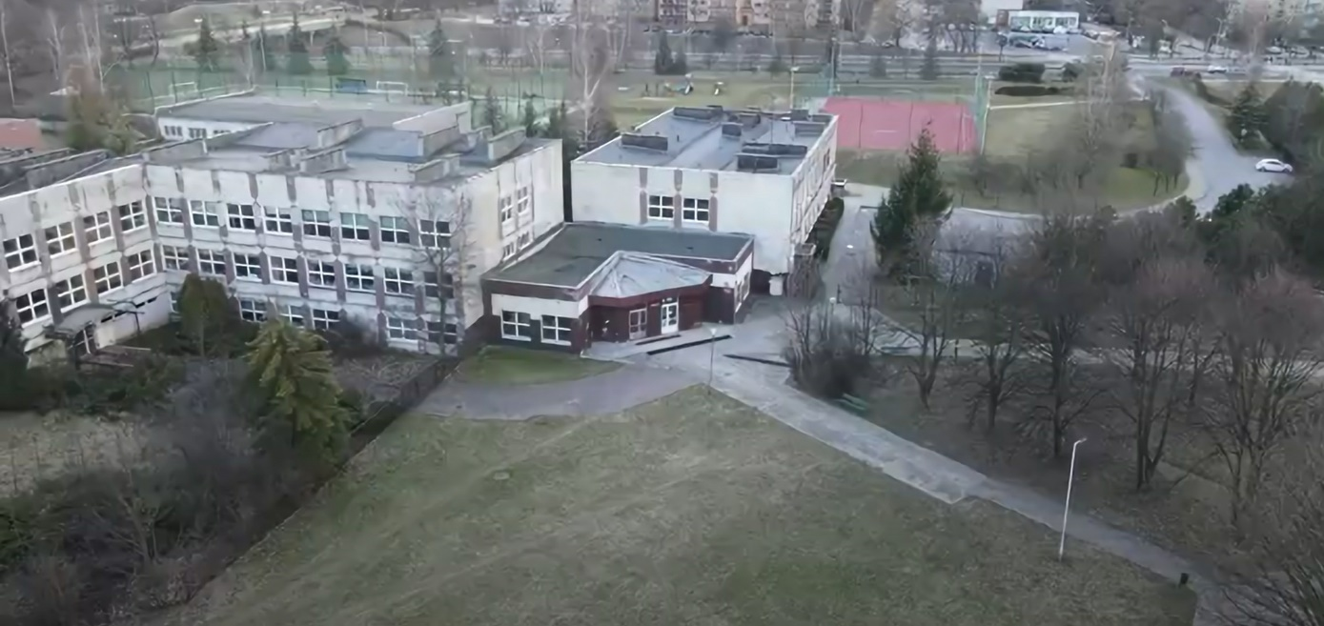
Główne wejście do Szkoły
Do budynku szkoły prowadzą trzy wejścia: dwa od strony boisk szkolnych (segment C i E), jedno wejście główne od strony parkingu (segment B). Do wejść od strony boisk prowadzi podjazd.
Budynek szkoły w segmentach A, B, D, F ma trzy kondygnacje.
W segmentach C i E znajdują się bloki sportowe – 1 kondygnacja.

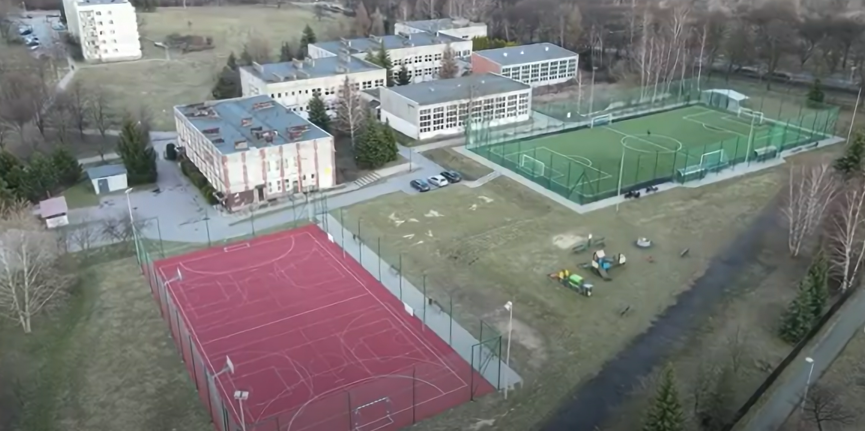
Segment D
Segment B
Segment A
Segment C
Segment E
W budynku znajduje się winda dla osób niepełnosprawnych ruchowo, dostępna od wejścia od strony boiska (segment C).
Z tego miejsca jest dostęp do pozostałych części budynku (segmentów B, D i F).
Podjazd dla niepełnosprawnych to podjazd zewnętrzny, prowadzący do wejść od strony boiska.
W budynku znajdują się 2 toalety częściowo dostosowane dla osób niepełnosprawnych – I piętro segment B, II piętro segment D.
Przy wejściu głównym do budynku znajduje się portiernia. Pracownik podpowie gdzie się udać, aby załatwić sprawę.
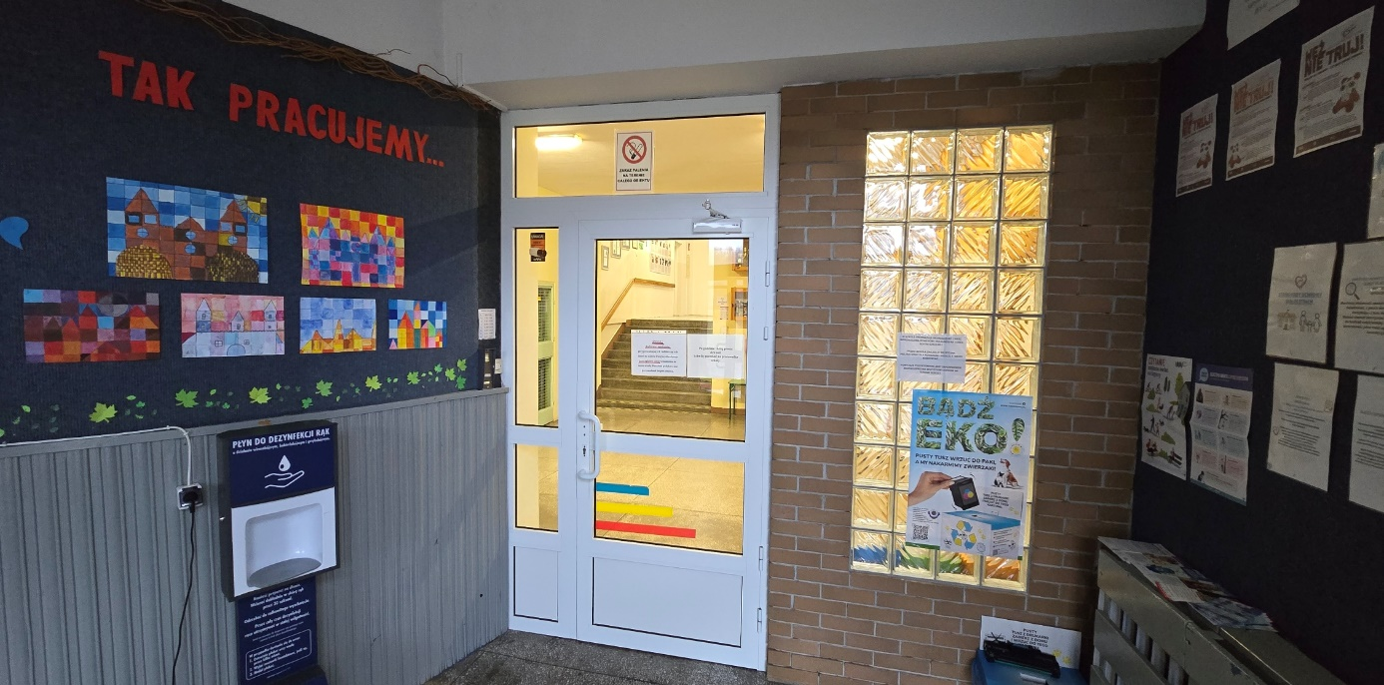

Niedaleko wejścia głównego na półpiętrze w segmencie A znajduje się sekretariat szkoły, gabinet Dyrektora i Wicedyrektora.
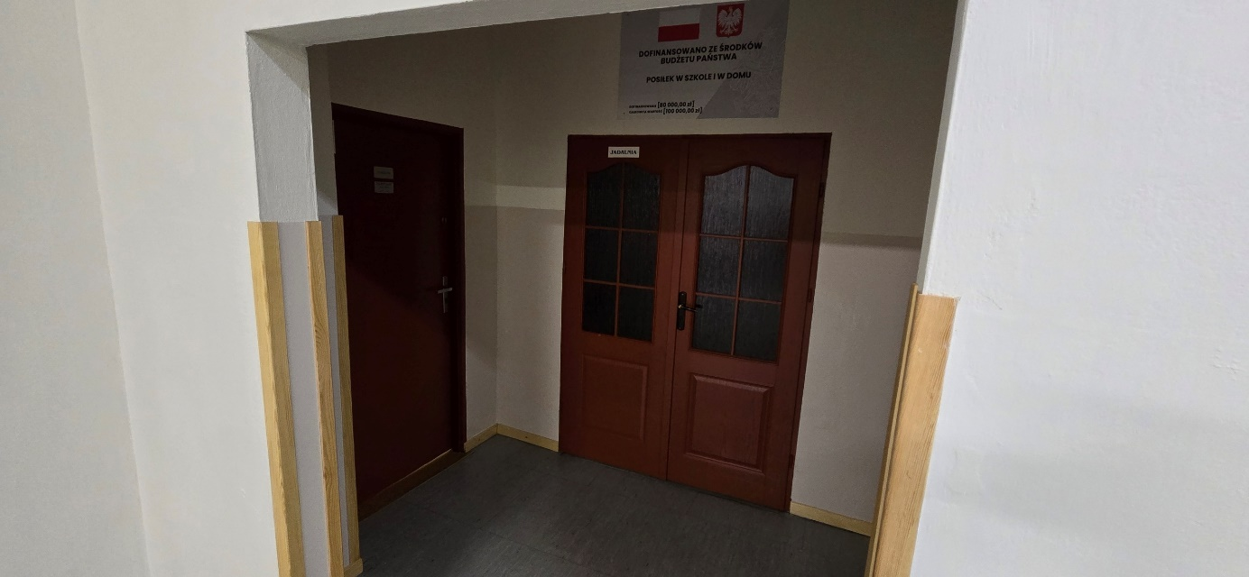

Informacje ogólne:
Dyrektorem Szkoły jest Pani Maria Tomżyńska.
Zastępcą dyrektora Szkoły jest Pani Justyna Nowak
Godziny pracy szkoły od poniedziałku do piątku w godz. 7:00 - 21:00.
Sekretariat Szkoły jest czynny od poniedziałku do piątku:
Poniedziałek: od 7:30 do 15:30
Wtorek: od 7:30 do 16:00
Środa: od 7:30 do 15:30
Czwartek: od 7:30 do 15:30
Piątek: od 7:30 do 15:00
Zajęcia dydaktyczne odbywają się od poniedziałku do piątku.
W szkole jest świetlica otwarta od poniedziałku do piątku w godz. 7:00 - 16:00.
Dyrektor szkoły lub osoba upoważniona w sprawie skarg i wniosków przyjmuje od poniedziałku do piątku w godz. 12.00 – 14.00, we wtorek od 12.00 – 16.00.
Aby załatwić sprawę w Szkole należy:
- napisać pismo i wysłać na adres:
Szkoła Podstawowa nr 54 z Oddziałami Integracyjnymi
ul. Jerzego Kukuczki 30
42-224 Częstochowa
- napisać pismo i wysłać za pomocą e-doręczeń lub platformy e-PUAP.
e-PUAP to Elektroniczna Platforma Usług Administracji Publicznej, trzeba mieć dostęp do Internetu i założone konto.
Po zalogowaniu należy wyszukać podmiot Szkoła Podstawowa nr 54 z Oddziałami Integracyjnymi w Częstochowie.
- napisać pismo lub wiadomość i wysłać na adres: sp54@edukacja.czestochowa.pl
- zadzwonić do Szkoły pod numer 34 362 50 05.
Nie ma możliwości skorzystania z bezpłatnych usług tłumacza migowego.
Jeśli przy poruszaniu pomaga Ci pies przewodnik, możesz z nim przyjść do Szkoły.

Szczegółowe informacje dotyczące dostępności architektonicznej budynku Szkoły zawarte są w Deklaracji Dostępności.
Wszystkie informacje o Szkole znajdziesz na stronie Biuletynu Informacji Publicznej.
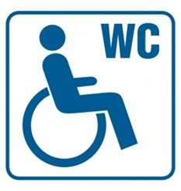
W szkole znajduje się 1 schodzołaz.

Szczegółowe informacje dotyczące dostępności architektonicznej budynku Szkoły zawarte są na stronie:
http://edukacja.bip.czestochowa.pl/index.php?cid=71866

